

Gan ei fod yn gyflogwr cyfle cyfartal, mae Grŵp Colegau NPTC yn annog ceisiadau o bob rhan o’r gymuned am swydd:

Darlithydd: Chwaraeon (Coleg Bannau Brycheiniog)

I gyflawni ystod lawn o ddyletswyddau addysgu a gweinyddu sy'n gysylltiedig â darparu a rheoli rhaglenni dysgu fel y bo'n briodol.

Cyflog: Graddfeydd Darlithydd Cyswllt 1-4, £21,506 - £25,380 y flwyddyn pro rata. Graddfeydd Prif Radd 1 – UP1, £27,382 - £39,357 y flwyddyn, pro rata (ar gyfer darlithwyr cymwysedig).
Oriau Gwaith: Band A. Oriau blynyddol: 699.6 - 835 (gan gynnwys gyda'r hwyr ac yn gynnar yn y bore ac ar benwythnosau yn achlysurol).

Cytundeb: Parhaol, hyblyg ffracsiynol.

Lleoliad: Grŵp Colegau NPTC (Yng Ngholeg Bannau Brycheiniog yn y lle cyntaf).

Cymwysterau: Yn ddelfrydol dylech feddu ar gymhwyster lefel 6 (gradd neu gymhwyster cyfatebol). Dylech hefyd feddu ar gymhwyster lefel 2 mewn Saesneg a Mathemateg (TGAU neu gymhwyster cyfatebol) a bod yn hyddysg mewn TG hyd at lefel 2. Byddai dyfarniadau asesydd/dilysydd yn fanteisiol.
Dyddiad Cau: Hanner dydd, Dydd Gwener 5 Mai 2023.

Bydd angen i’r ymgeisydd llwyddiannus gael
Gwiriad Manwl boddhaol.

Am ragor o fanylion neu os hoffech ymgeisio ar-lein, ewch i www.nptcgroup.ac.uk.
Fel arall, anfonwch e-bost jobs@nptcgroup.ac.uk gan ddyfynnu'r cyfeirnod: 050523/LEC/SPS/AH

Cysylltir ag ymgeiswyr sydd ar y rhestr fer yn unig. Rydym yn croesawu ceisiadau yn Gymraeg ac ni fydd cais a gyflwynir yn Gymraeg yn cael ei drin yn llai ffafriol na chais a gyflwynir yn Saesneg.

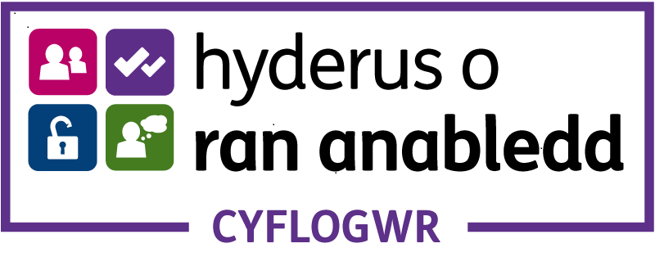

Dim asiantaethau os gwelwch yn dda

